Проектирование архитектуры приложения Doshka.

Doshka – приложение, которое помогает разместить объявления о покупке/продаже на веб-сайте.

Тип приложения

Web - приложение для выполнения преимущественно на сервере в сценариях с постоянным подключением.

Стратегия развертывания

В процессе проектирования системы была выбрана стратегия трехуровневого распределенного развертывания



Технологии

|  |  |
| --- | --- |
| Категория | Технология |
| Координация совместной деятельности | GitHub, Trello |
| Инструмент разработки | Visual Studio |
| Клиентское приложение | jQuery,Bootstrap |
| База данных | MS SQL |
| Веб-технология | ASP.NET MVC |

Данные технологии были выбраны, так как уже имеется минимальный опыт работы с ними. Также важным фактором, повлиявшим на наш выбор, является наличие обширной документации по каждой технологию.

Показатели качества

1. Удобство и простота использования

2. Доступность

3. Производительность

4. Масштабируемость

5. Безопасность

6. Тестируемость

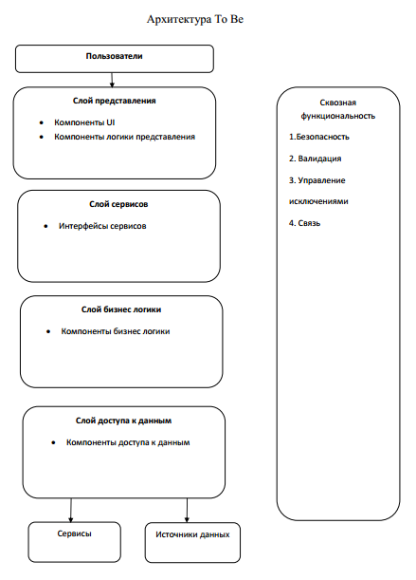

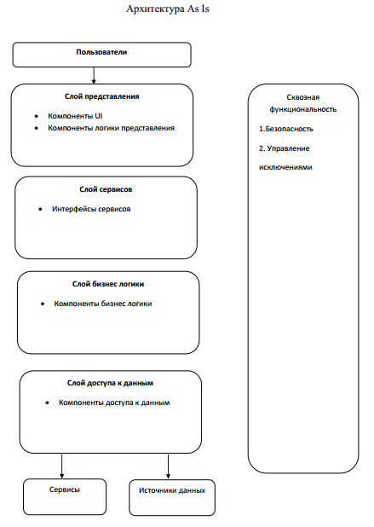

Сравнение архитектур As Is и To Be

В ходе разработки приложения мы старались придерживаться  
изначально выбранной архитектуры, но все же имеются некоторые различия. Они заключаются в отсутствии в архитектуре реального приложения некоторых принципов реализации сквозной функциональности.

Пути улучшения архитектуры:

1. Улучшить обработку исключений и ввести логирование ошибок.
2. Провести декомпозицию классов.